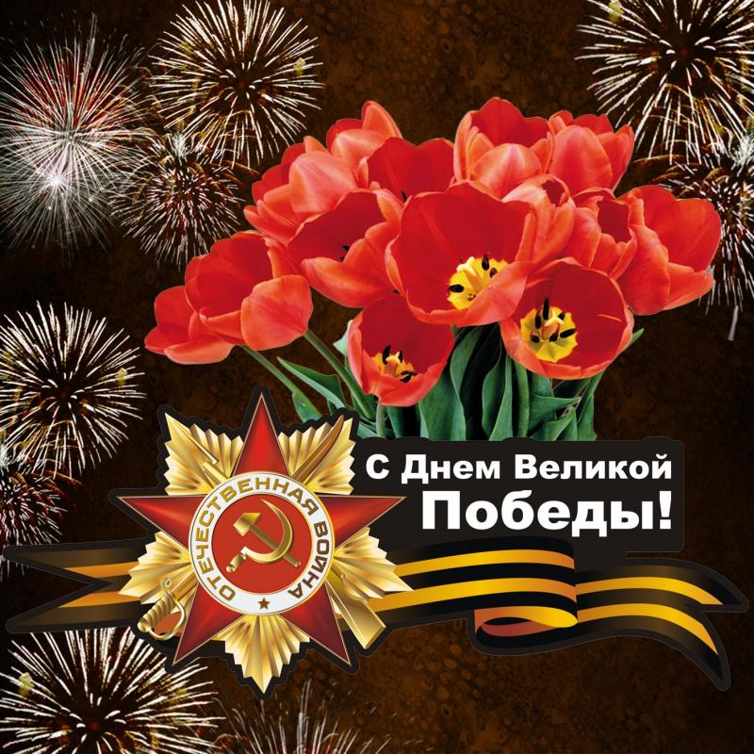

4 мая 2022г. в Миллеровском СК состоялся творческий фестиваль «Салют, Победа!», посвященный 77-й годовщине Победы советских войск над фашистскими захватчиками в годы Великой Отечественной войны 1941-1945гг. В нём приняли участие коллективы художественной самодеятельности учреждений культуры Кринично-Лугского сельского поселения от 18 лет и старше. Фестиваль прошёл по двум номинациям: вокальное пение (инсценированная песня) и театрализованная постановка.
Открыл фестиваль театральный коллектив Ново-Надеждинского СДК (руководитель Щербакова О.В.) с театрализованной постановкой «Бабы. Сорок второй год»
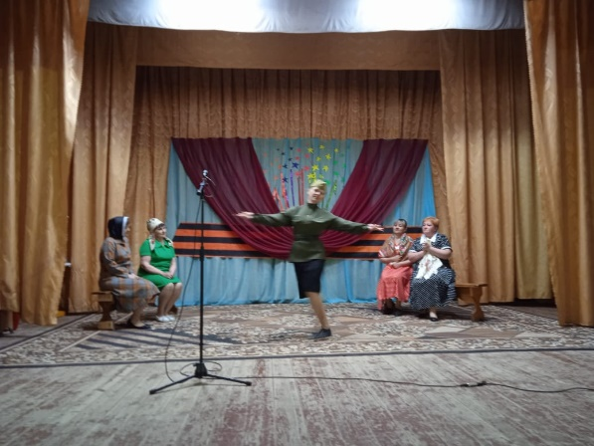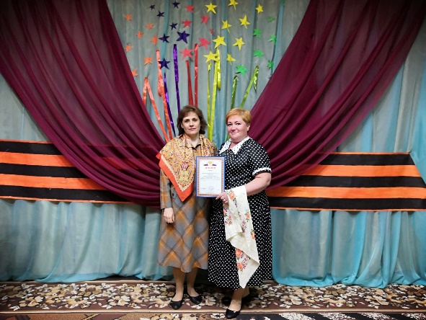

Вокальный коллектив «Россияночка» (Ново-Надеждинский СДК, руководитель Татарченко Н.Я.) представил три номера в номинации вокальное пение: «Вдовы России», «Гуси – лебеди» (трио «Гармония») и «Когда вы песни на земле поёте» (соло Негрова Л.И.).
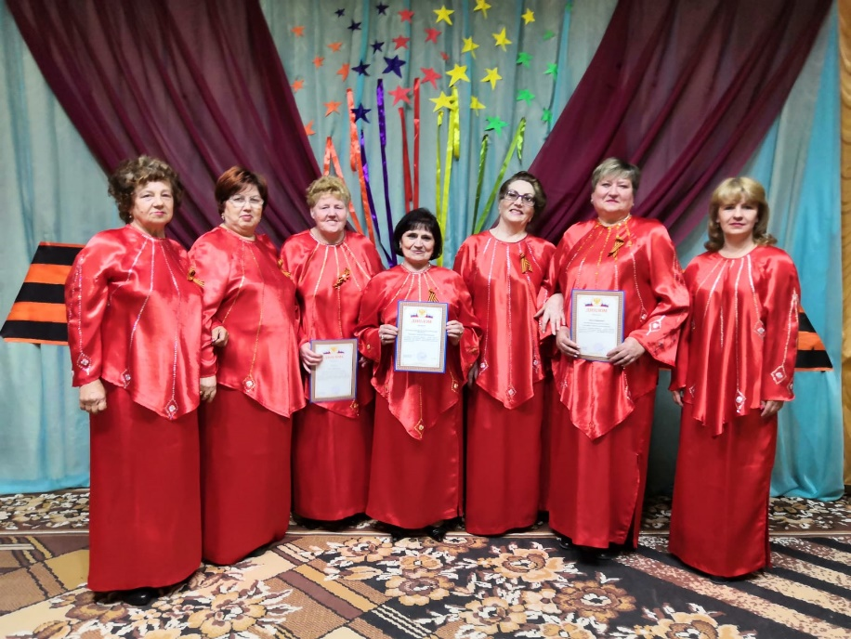

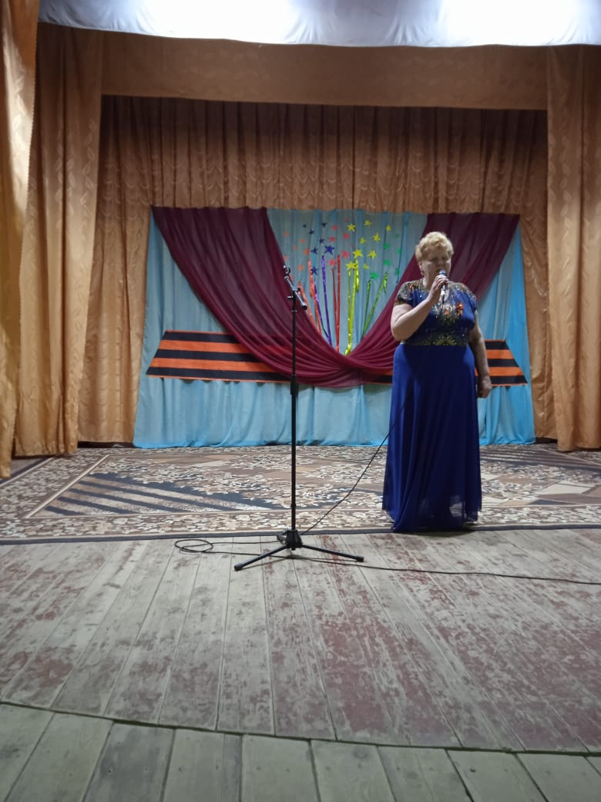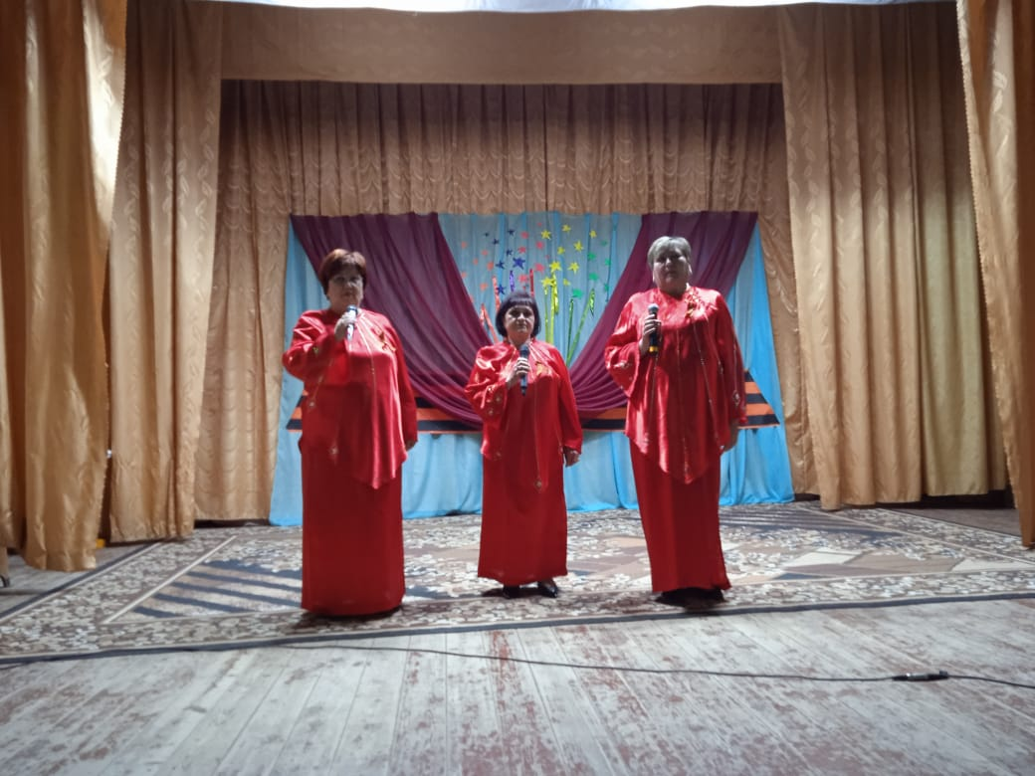

Карташевский СК (руководитель Кретова Е.В.) показал инсценированную песню «На Мамаевом Кургане тишина» (вокальный коллектив «Вдохновение») и «Майский вальс» (соло Сердюков И.В.)

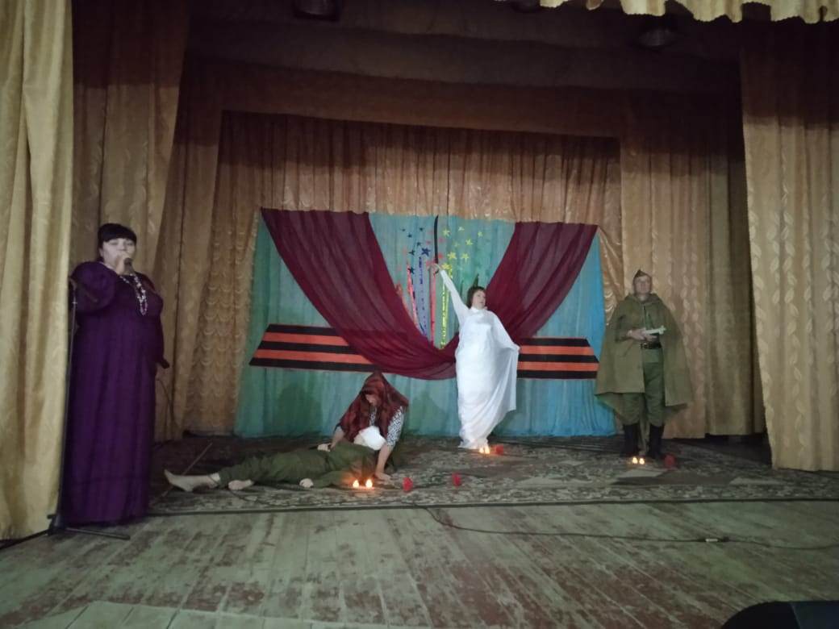
Кринично-Лугский СК показал театрализацию
«А зори здесь тихие» ( вокальный коллектив «Хуторяночка» ,руководитель Обийко Т.В)

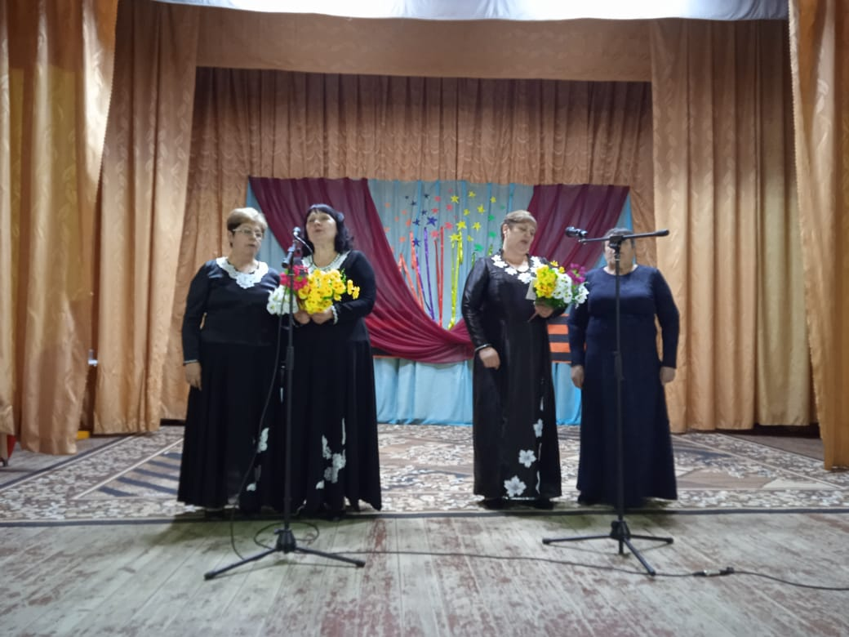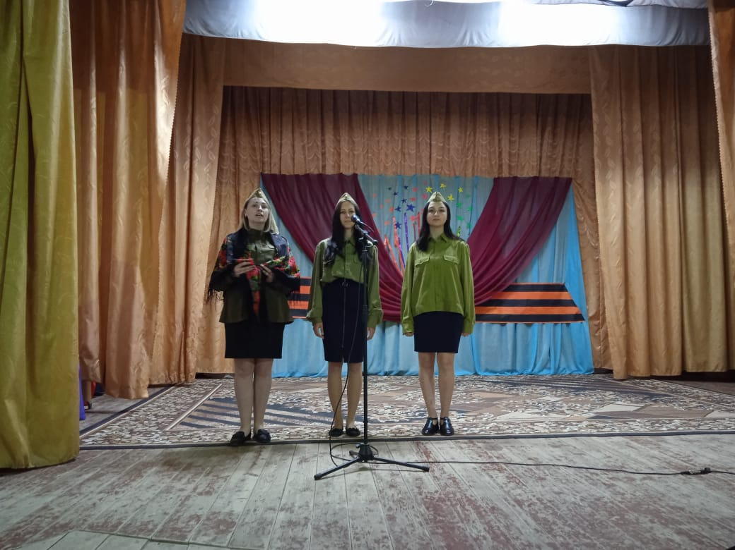

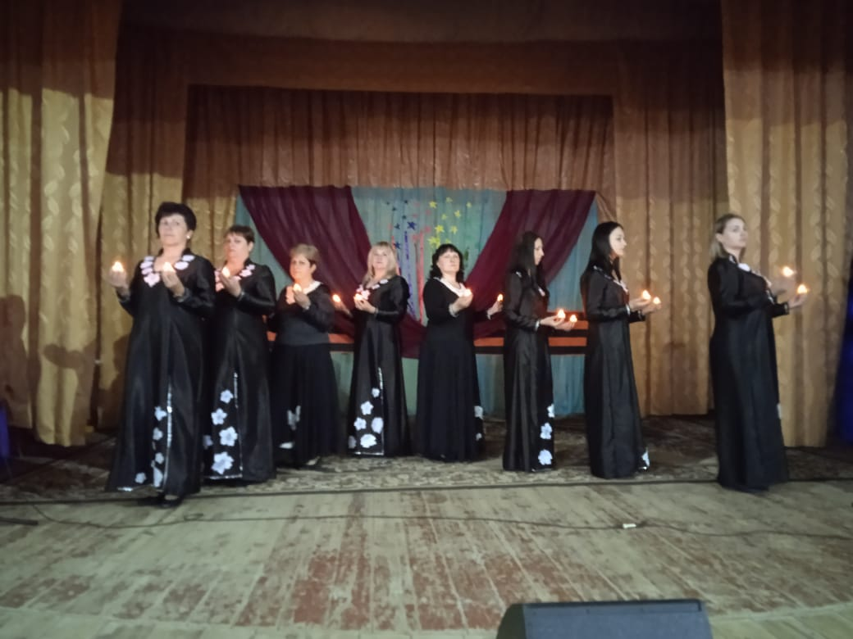
Вокальный коллектив «Рябинушка» (Миллеровский СК) исполнил песню «Грустные ивы»
Солист Сериков И.А с песней «Солдат»
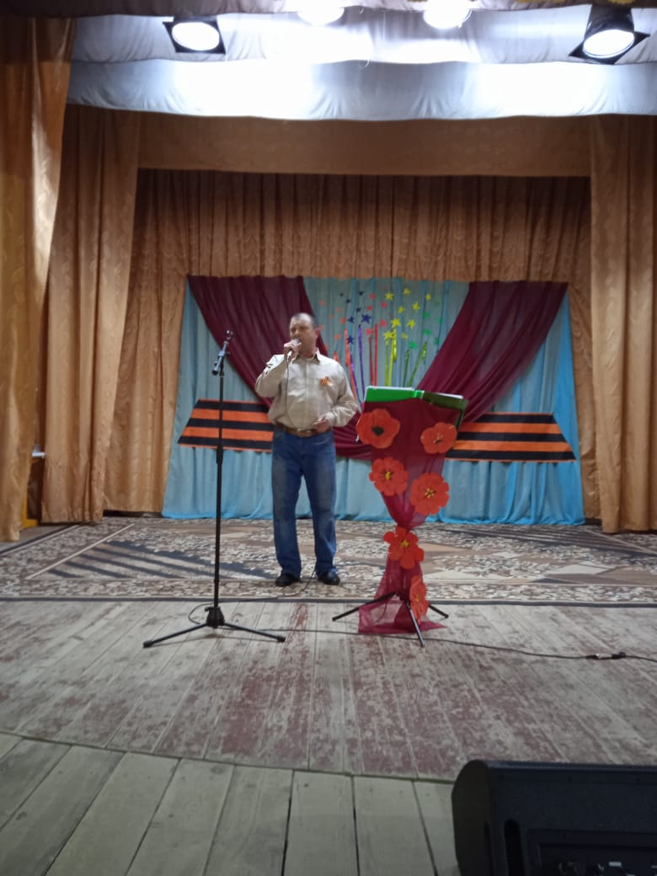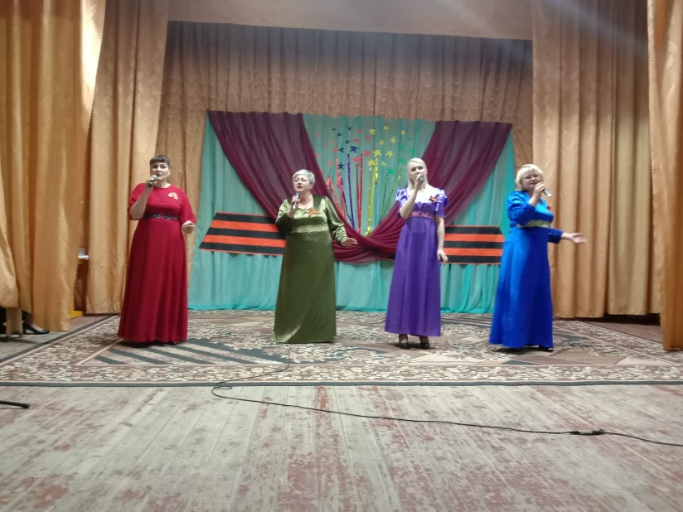

Каменно-Тузловский СК (руководитель Лукьянченко Т.П.) представил акапельную песню «На Мамаевом Кургане» в исполнении Цвяк Н.В. 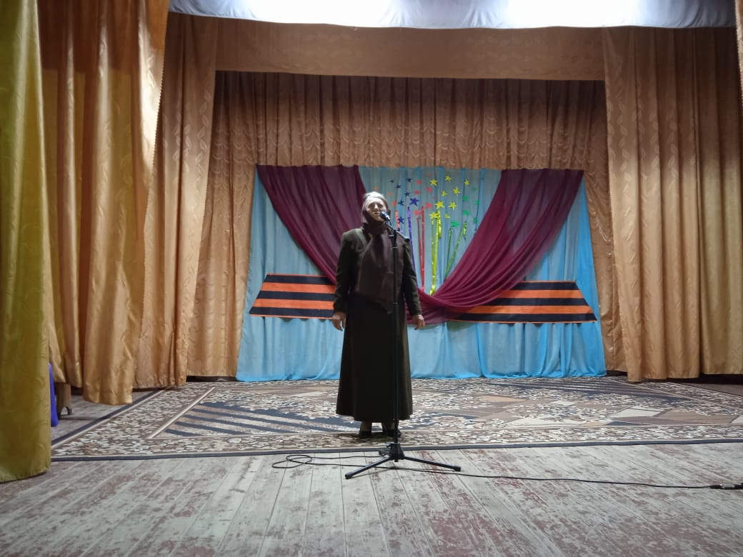

Степаненко А.И. (руководитель кружка Кумшатского СК) получила Диплом участника фестиваля «Салют, Победа!» за исполнение песни «О той войне» 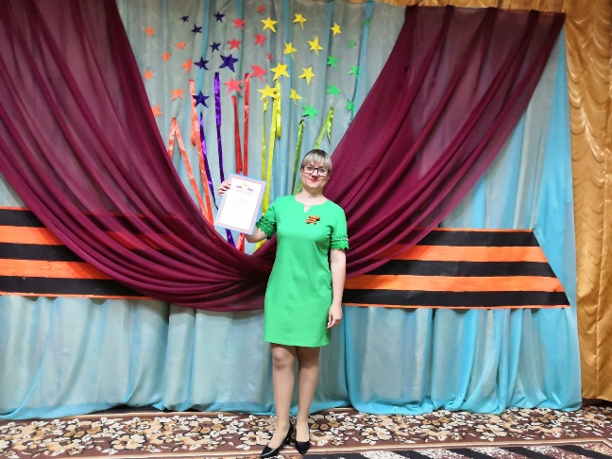
Завершился фестиваль «Салют, Победа!», посвященный 77-й годовщине Победы советских войск над фашистскими захватчиками в годы Великой Отечественной войны 1941-1945гг. награждением Дипломами от Главы Администрации К-ЛСП Юнда Р.А.
